5 необхідних кроків для проведення реформи децентралізації влади

Крок 1 - Визначити територіальну основу органів місцевого самоврядування та виконавчої влади
Створити трьохрівневу систему адміністративно-територіального устрою в Україні.
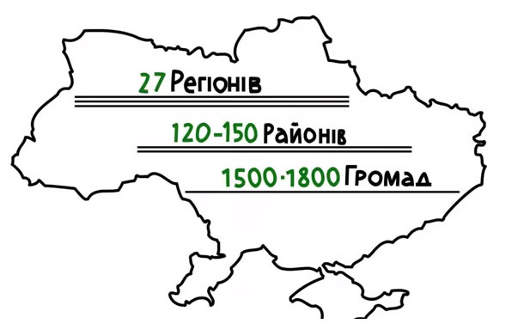
За Концепцією реформи будуємо просту і логічну систему місцевого самоврядування. Саме така система забезпечить нормальне і комфортне життя в українських містах та селах.
Саме так в європейських країнах місцева влада надає послуги людям, займається освітленням вулиць чи прибиранням сміття, а вже уряд відповідає за макроекономіку чи політику держави.

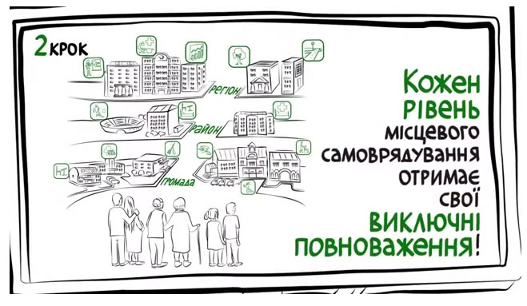
Крок 2 - Розмежувати повноваження між органами місцевого самоврядування різних рівнів
Необхідно найбільш важливі для людей повноваження передати на найближчий до людей рівень влади.
Повноваження у громаді:
- Дошкільна та шкільна освіта
- Первинна медицина та швидка допомога
- Комунальне господарство
- Охорона правопорядку
- Пожежна охорона
- Соціальний захист
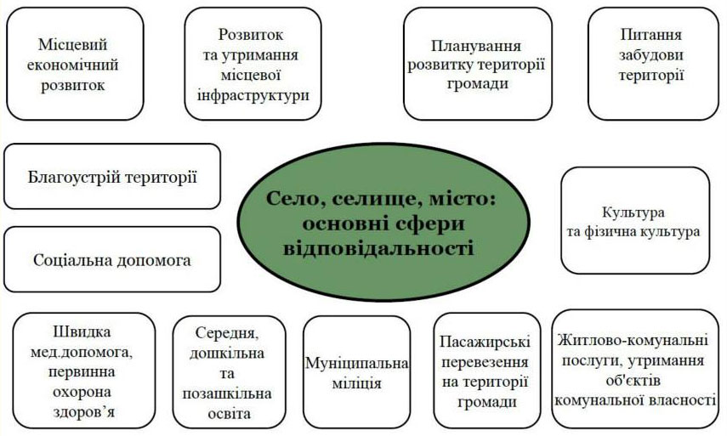
Повноваження у районі:
- Спеціалізована шкільна освіта
- Спортивні школи, школи-інтернати тощо
- Вторинна медицина, стаціонари загального профілю
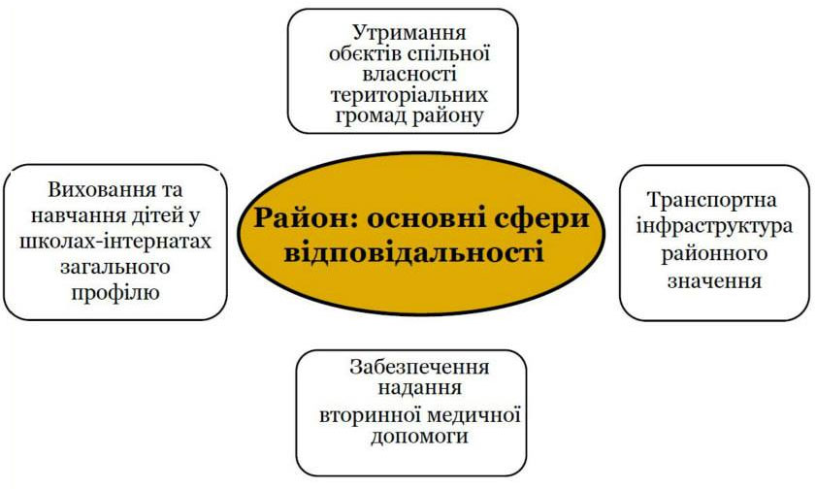
Повноваження у регіоні:
- Професійно-технічна освіта
- Спеціалізована медична допомога, онкоцентри, кардіоцентри та інше
- Планування регіонального розвитку
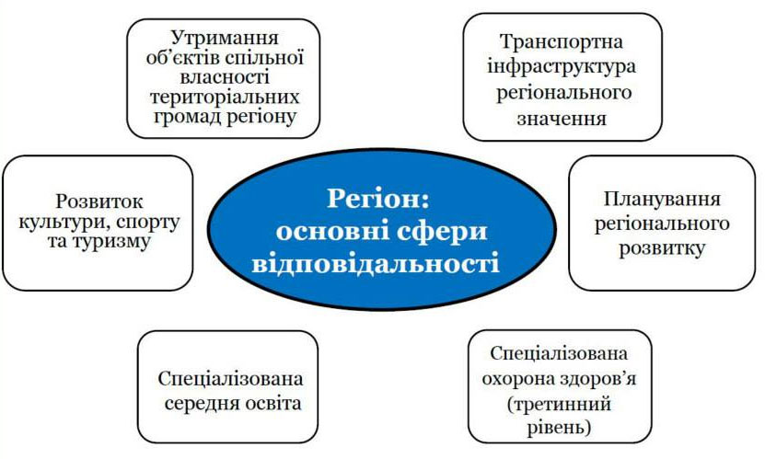
- Збереження природніх ресурсів
- Дороги та інша регіональна інфраструктура

Надлишок повноважень на обласному, регіональному рівні призводить до того, що місцеве самоврядування занепадає. А отже й місцеві громади погано живуть.

Крок 3 - Розмежувати повноваження між органами місцевого самоврядування та виконавчої влади
Передати основні повноваження місцевих держадміністрацій органам місцевого самоврядування. Виконавчій владі залишити тільки право контролю.
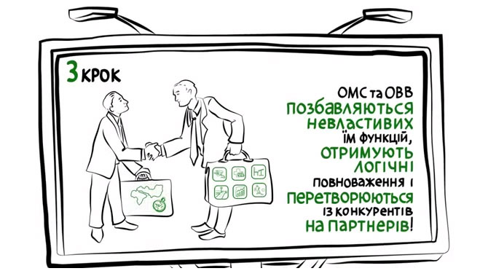
В останні роки влада лише централізовувалася. Усе більше повноважень переходили у руки виконавчої влади. Навіть дозволи на будівництво чи реєстрація шлюбу – все переходило у виконавчу, держвладу. Так витрати дербюджету зростали. А ще створювались ланцюжки корупції, де збирали побори з людей.

Крок 4 - Визначити, скільки ресурсів треба на кожному рівні
Потрібно повністю оновити бюджетну систему. Коли розмір громади чи району збільшаться - з'являться додаткові ресурси на місцях. А отже їх можна буде раціонально використовувати. Від цього виграють лиш самі мешканці сіл і містечок. Адже саме на цьому рівні потрібні гроші, наприклад, на благоустрій – ремонт доріг, охорону правопорядку, роботу початкової школи, пожежних, тощо.
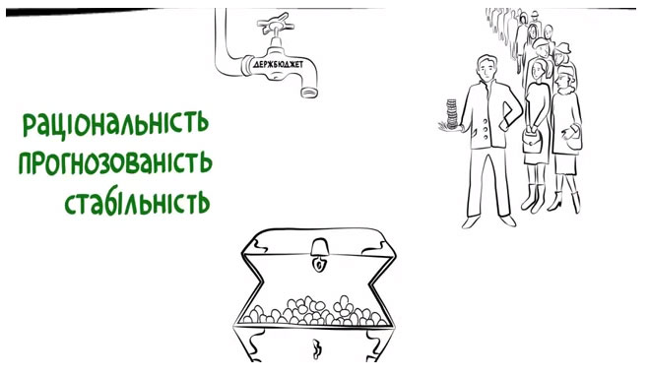
Усі місцеві бюджети отримають прямі стосунки з державним. Отже, кошти до місцевої громади надходитимуть стабільно. Й витрати можна прогнозувати. Місцеві податки стають основою місцевого бюджету. А вже він прямо залежить від громади та її влади. Це мотивує владу громади до збору податків, а мешканців - до їх сплати.
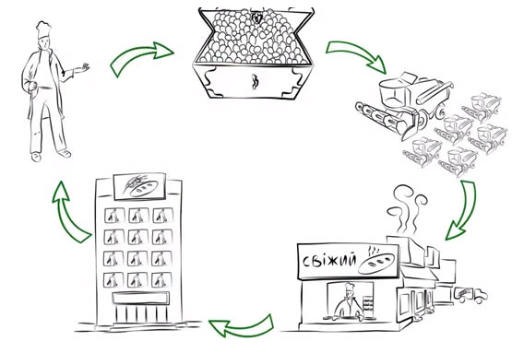
Створюється нове коло зростання:

У місцевих бюджетів посиляться можливості. Це умова розвитку місцевої економіки -> Зникають адміністративні бар'єри, аби малий та середній бізнес міг розвиватись на значно більших територіях громади -> З'являються нові робочі місця -> Збільшуються надходження до місцевого бюджету.
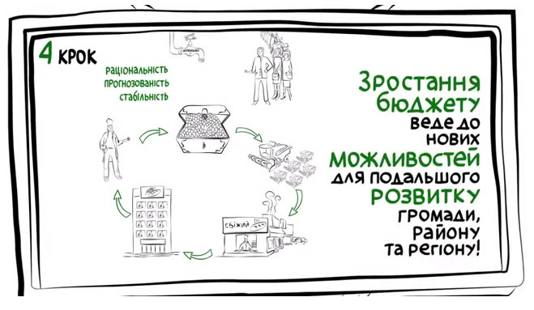

Крок 5 - Зробити органи місцевого самоврядування підзвітними перед виборцями і державою
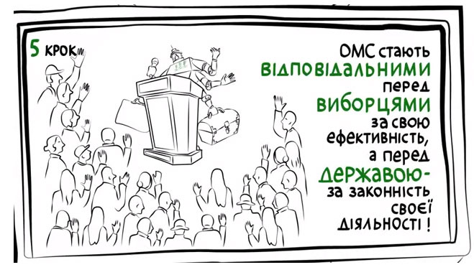
Люди почнуть розуміти, що від їхнього голосування залежить, чи добре працюватиме для них місцева влада. А отже від самих мешканців залежить якість життя. Запровадимо не лише відповідальність місцевого самоврядування за успішність своєї праці перед виборцями, але й перед державою – за законність.

Реформа потрібна, аби українські громадяни могли обирати собі авторитетну місцеву владу. У неї будуть повноваження, досить ресурсів і відповідальність. Децентралізація дасть шанс людям у різних містах і селах самим творити своє майбутнє . Там, де живуть, працюють, виховують дітей, опікуються рідними.

